- Ivana posmatra teniske mečeve na turniru u Tivtu. Za vrijeme zagrijavanja igrača na ekranu su se pojavile njihove statistike. Ivani je zapela za oko istorija mečeva dvojice igrača. Primijetila je da nešto nije u redu sa prethodnim rezultatima, tj. da neki od njih nisu ispravni. Dosjetila se da traži od vas da joj napišete program koji provjerava rezultate.

Teniski meč sastoji se od setova, a svaki set od gemova. Važe sljedeća pravila:
- Igrač dobija set ako ima 6 ili više gemova, i barem dva gema više od protivnika.
- Posebno, u prvom ili drugom setu (ali ne i u trećem), ako je rezultat 6:6, igra se još jedan zadnji gem u kojem se odlučuje pobjednik tog seta (tzv. tie-break).
- Meč završava kad jedan od igrača osvoji dva seta. Taj igrač je pobjednik.
Rezultat je ispravan ako je moguć meč koji se odvija prema gornjim pravilima, a završava tim rezultatom. Dodatno, ako je jedan od igrača Rože Federer (u ulazu "federer"), onda rezultat u kojem je on izgubio neki set ne može biti ispravan (jer opšte je poznato da je Federer vanzemaljac i da nikad ne gubi mečeve).
Napišite program koji če pomoći Ivani da provjeri ispravnost rezultata svakog meča.

Ulazni podaci
Podaci se učitavaju iz tekstualnog fajla “rezultati.txt”. U prvom redu nalaze se imena dvojice igrača odvojena jednim razmakom. Oba imena su nizovi od po najviše 20 malih slova engleske abecede. Imena će biti različita.
U drugom redu nalazi se prirodan broj N (1 ≤ N ≤ 50), broj dosadašnjih susreta dvojice igrača.
Svaki od sljedećih N redova sadrži rezultat po jednog meča, koji se sastoji od rezultata pojedinih setova odvojenih po jednim razmakom. Broj setova u svakom meču je između 1 i 5.
Rezultati setova su u obliku "A:B", gdje su A i B brojevi gemova koje je osvojio svaki od igrača. Ti brojevi su cijeli, između 0 i 99 (uključivo).

Izlazni podaci
Izlazni podaci se upisuju u fajl “izlaz.txt”. Za svaki od mečeva u ulazu, istim redom kojim su u ulazu, ispišite u jedan red "da" ako je rezultat ispravan ili "ne" ako nije ispravan.

Primjeri test podataka

ulaz  sampras agassi  6  6:2 6:4  3:6 7:5 2:6  6:5 7:4  7:6 7:6  6:2 3:6  6:2 1:6 6:8 | izlaz  da  da  ne  da  ne  da |  | ulaz  federer roddick  1  2:6 4:6 | izlaz  ne

- Matija gleda na teletekstu rezultate fudbalskih utakmica i tabelu lige. U tabeli se za svaku ekipu nalazi pet podataka: ukupan broj odigranih utakmica, broj pobjeda, broj neriješenih utakmica, broj poraza i broj bodova. Ekipa za svaku pobjedu dobija 3 boda, a za svaki neriješen rezultat 1 bod. Matija je primijetio da se vrijednosti nekih polja u tablici mogu odrediti iz drugih. Napišite program koji dopunjava tabelu u kojoj su vrijednosti nekih polja nepoznate. Podaci različitih ekipa nisu povezani, npr. moguće je da u tablici piše da su sve ekipe pobijedile u svim utakmicama (iako to u stvarnoj ligi nije moguće). Za svaku ekipu je broj odigranih utakmica najviše 100.

Ulazni podaci
Podaci se učitavaju iz tekstualnog fajla “teletekst.txt”. U prvom redu nalazi se prirodan broj N (1 ≤ N ≤ 1000), broj ekipa u ligi.
Svaki od sljedećih N redova sadrži po pet polja tabele za jednu ekipu odvojenih po jednim razmakom, redom pet podataka kao što je opisano u tekstu zadatka. Polje tabele sadržava cijeli broj (najmanje 0) ako je vrijednost polja poznata ili znak '?' (upitnik) ako je vrijednost nepoznata.
Ulazni podaci neće biti kontradiktorni i uvijek će biti moguće jednoznačno odrediti vrijednosti nepoznatih polja.

Izlazni podaci
U fajl “tabela.txt” potrebno je štampati tabelu sa upisanim vrijednostima polja gdje nedostaju u ulazu.

Primjeri test podataka

Ulaz  5  27 21 3 3 66  27 18 6 3 ?  ? 15 5 7 50  ? 14 7 5 ?  ? 14 ? 8 47 | Izlaz  27 21 3 3 66  27 18 6 3 60  27 15 5 7 50  26 14 7 5 49  27 14 5 8 47

- Kreirati klasu Crtac1 izvedenu iz klase Applet. Implementirati metod koji na klik miša crta ili krug ili kvadrat ili zaobljeni kvadrat sa centrom u tački u kojoj je kliknuto. Metod treba slučajno da izabere figuru, nacrta je i popuni plavom bojom. Stranica kvadrata i poluprečnik kruga treba da budu slučajan cio broj iz intervala [15,50]. Parametri koji određuju zaobljenost kvadrata jednaki su četvrtini stranice kvadrata.

- Kreirati klasu Crtac2 izvedenu iz klase Applet. Napisati metod koji prikazuje izborom prve dve tačke crta pravu, a zatim svakim sljedećim izborom tačke crta trougao sačinjen od prve dvije izabrane tačke i posljednje izabrane tačke.

- Marko je planirao da na ljeto ide u Rusiju na Svjetsko prvenstvo u fudbalu. Kreirajte klasu WorldCup koja ima izgled kao na slici kako bi pomogli Marku da izračuna koliko novca će mu biti potrebno za ovo putovanje. Marko može da bira gradove koje će posjetiti, da li će putovati ekonomskom ili biznis klasom, kao i da li da pored avionskih karti rezerviše i smještaj u hotelu. Spisak svih gradova domaćina (najviše 11 gradova) nalazi se u fajlu “russia.txt”. U jednom redu tog fajla su podaci o jednom gradu naziv grada i tri realna broja koja redom predstavljaju cijenu putovanja biznis klasom do tog grada, cijenu putovanja ekonomskom klasom do tog grada i cijenu hotelskog smještaja u tom gradu. Klikom na dugme Submit, u labelu Total se upisuje ukupna cijena putovanja. Za dati izgled možete koristiti četiri panela i BorderLayout.
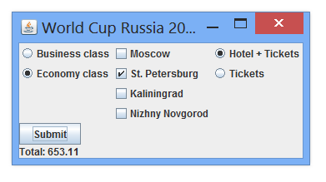
- Kreirati klasu PopProzor koja ima izgled kao na slici. Dimenzije prozora su 350x100. Polja Broj i Rezultat su veličine 80x25, dok su polja Pocetak i Kraj veličine 40x25. Za dati izgled možete koristiti FlowLayout. U polje Broj možete da upišete string s koji sa sastoji samo od cifara 0-9, bez vodećih nula, dužine ne veće od 1000. U polja Pocetak i Kraj upisujete 2 pozitivna cijela broja p i q, takva da važi 0<=p<=q<s.length(). Klikom na dugme Izracunaj, u polje Rezultat upisuje se broj koji se dobije kada se sve cifre u stringu s od pozicije p do pozicije q (uključujući i ove dvije pozicije) zamijene zbirom cifara s[p]+...+s[q]. Nije potrebno kontrolisati ispravnost ulaza.

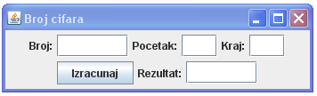

- Kreirati klasu Prozor koja ima izgled kao na slici. Dimenzije prozora su 400x500. Za dati izgled možete koristiti tri panela i GridLayout. U polje Fajl možete da upišete string s koji je ime fajla. U polje prosjek Prosjek upisujete pozitivan cio broj p iz intervala [0,100]. Klikom na dugme Ucitaj, u listu se upisuju svi studenti iz datoteke čije je ime string s koji imaju prosjek bodova veći od p. Klikom na dugme Sortiraj, na standarni izlaz štampaju se svi elementi iz liste poređani po brojevima indeksa (prvo idu studenti sa većom godinom upisa, a ako je godina upisa ista, prvo idu studenti sa manjim indeksom). Podaci o jednom studentu u fajlu nalaze se u 3 reda: prvi red sadrži broj indeksa i godinu upisa, drugi red ime i prezime studenta a treći red listu bodova osvojenu na testovima (4 cijela broja iz intervala [0,100]).

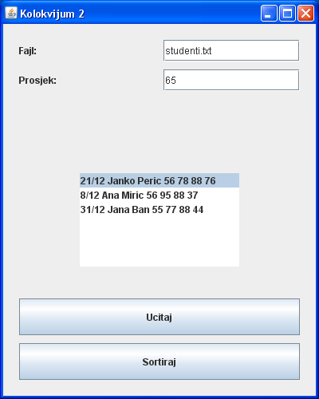

- Kreirati klasu ConvexWindow koja omogućava da se lijevim klikom miša unutar panela (dio prozora koji je bijele boje) definišu tačke ravni, koje se smještaju u niz. Tačke crtati kao krugove čiji je poluprečnik 3. Klikom na dugme Racunaj, treba generisati konveksni omotač datog skupa tačaka i nacrtati ga u datom panelu. Tačaka neće biti više od 100. Ispod su data dva algoritma za traženje konveksnog omotača.

algoritam Grejema: http://en.wikipedia.org/wiki/Graham_scan
algoritam monotonih lanaca (algoritam Endrjua): http://in1.csie.ncu.edu.tw/~jrjiang/alg2007/Andrew%27s%20Monotone%20Chain%20Convex%20Hull%20Algorithm.ppt
